**МОЛДАВСКИЙ ГОСУДАРСТВЕННЫЙ УНИВЕРСИТЕТ**

**ФАКУЛЬТЕТ „МАТЕМАТИКА И ИНФОРМАТИКА”**

**ДЕПАРТАМЕНТ “ИНФОРМАТИКА”**

IA 1902

**Отчет по индивидуальной работе**

# по курсу „ **Framework-uri pentru Dezvoltarea Aplicațiilor Web**

# ”

Научный руководитель: _____________Бодруг Светлана, преподаватель

(подпись)

Автор: ______________ Полтавченко Анастасия

(подпись)

Кишинэу – 2021

Создание проекта я начала с подключения нужных мне библиотек:  
















Далее я создала контроллер для обработки своих будущих методов:

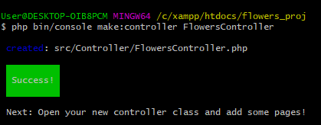

Далее я создала необходимые сущности :





Новая сущность flower:

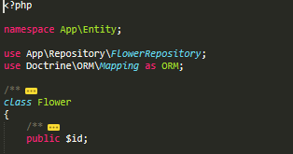

Новая сущность countryProvider

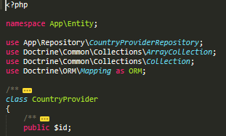

Модификация моего .env файла для создания подключения к базе данных:



После выполнения миграции этих сущностей , в базе данных phpmyadmin можно увидеть таблицы для этих сущностей:

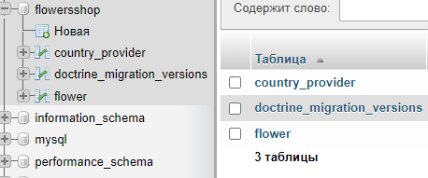

Следующим моим шагом будет создание классов форм для обеих сущностей:

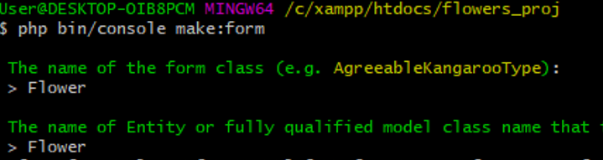



Далее идет создание методов в контроллере:

Метод index - метод отвечает за вывод данных о цветах на главной странице CRUD-приложения:

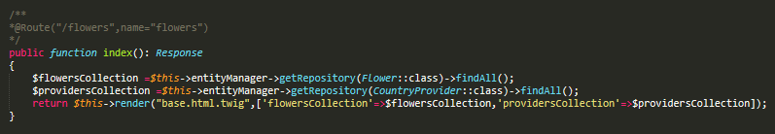

Добавила код в base.html.twig для табличного отображения данных:

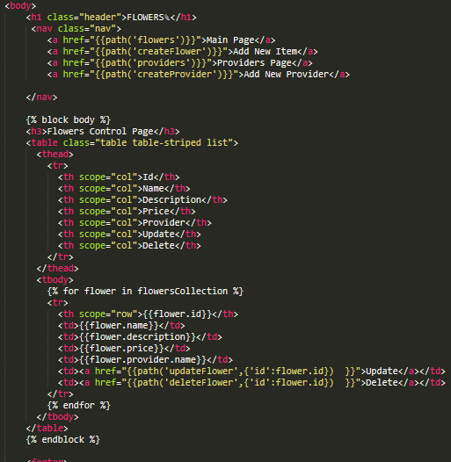

Результат:

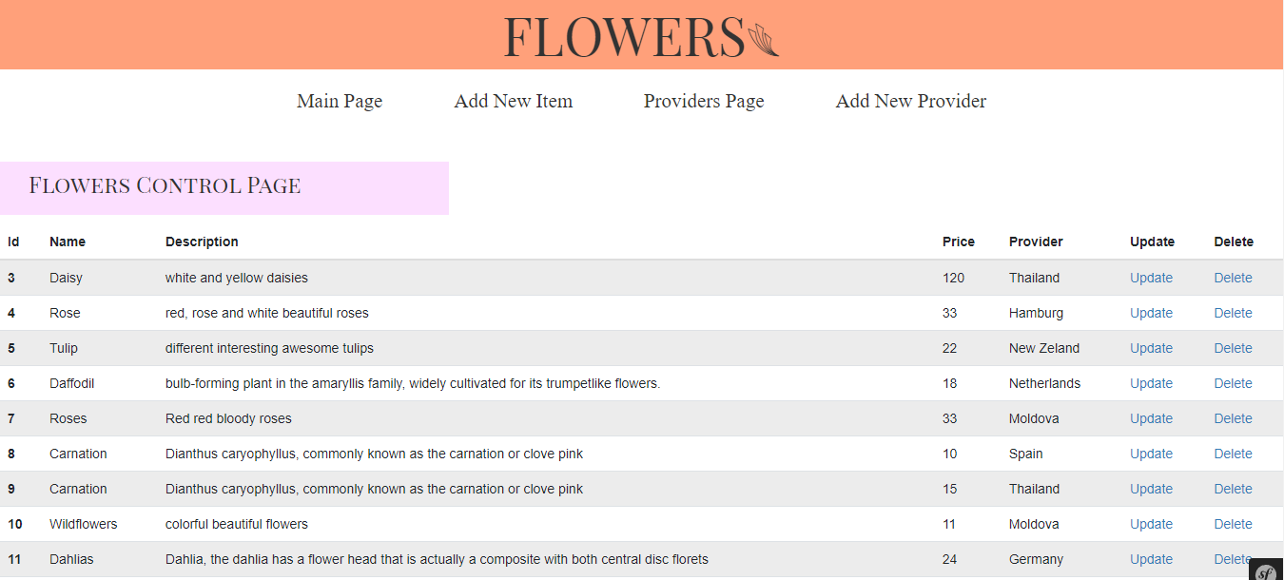

Следующий метод для создания цветка:

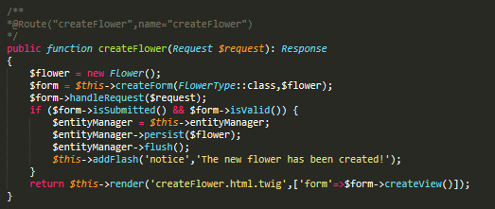

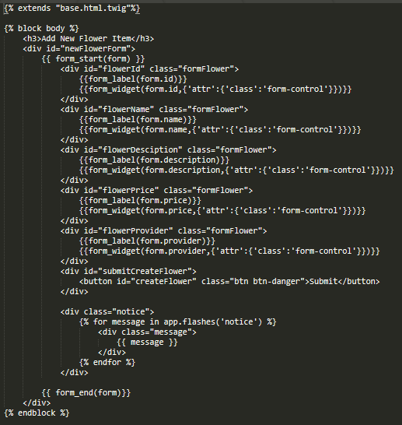

Результат:

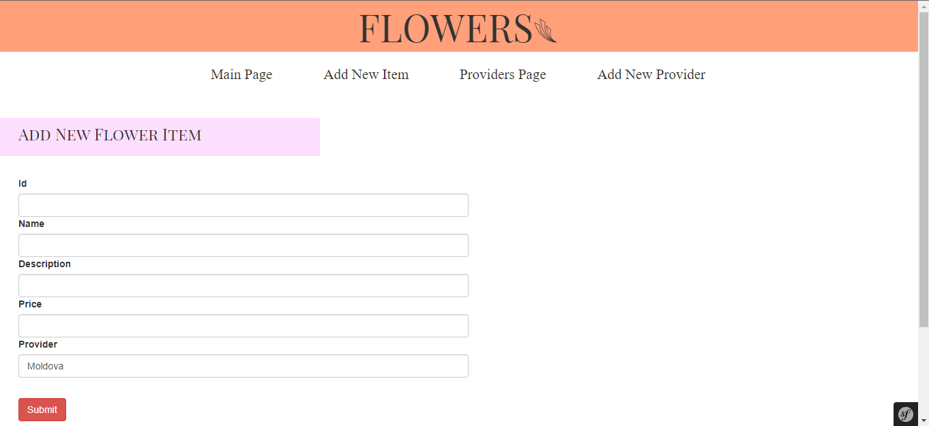

И метод для создания поставщика:

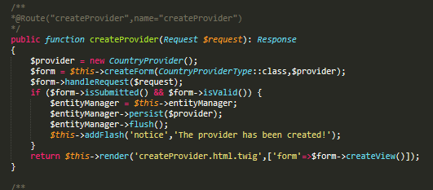

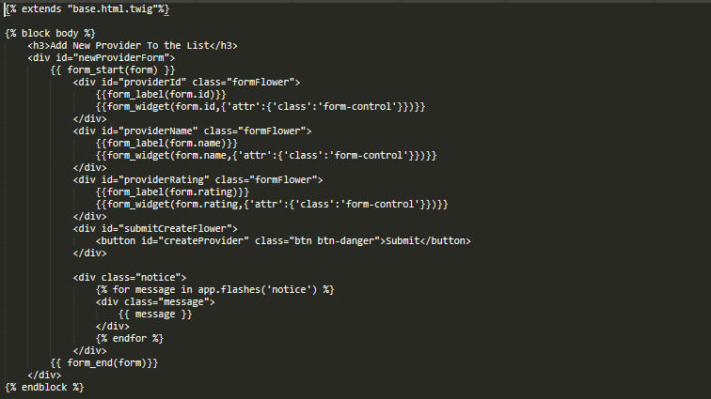

Результат:

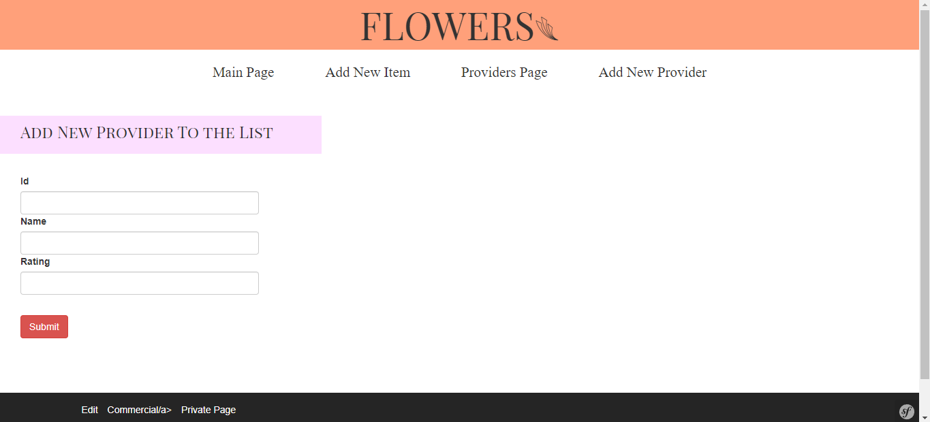

Метод для обновления информации о цветке на отрисованной форме:

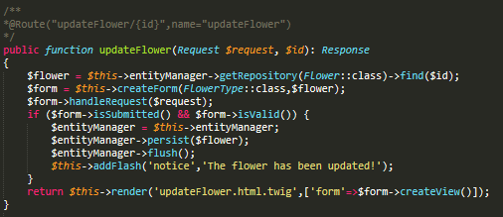

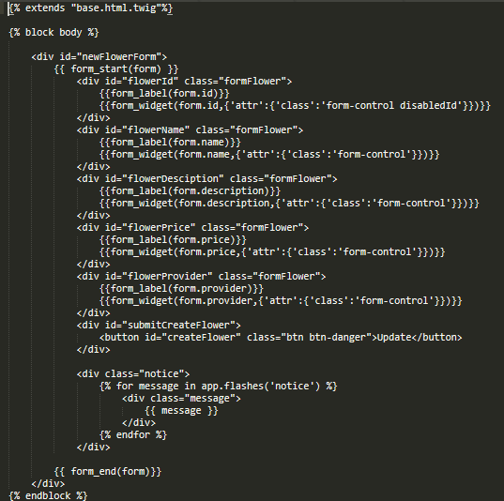

Результат:

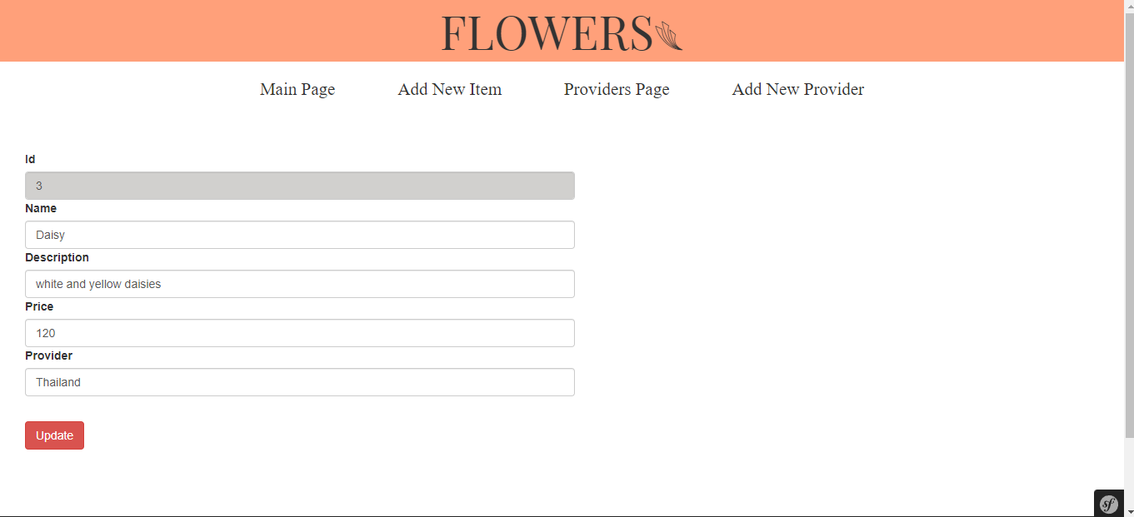

Метод для обновления информации о поставщика на отрисованной форме:

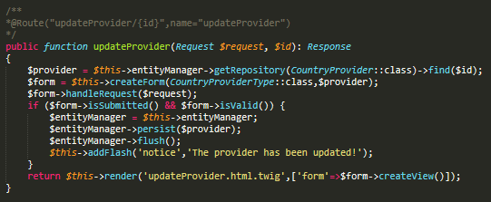

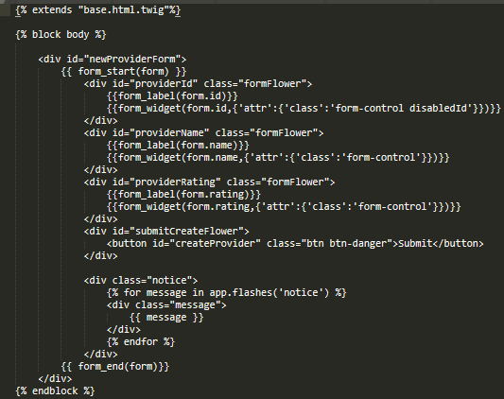

Результат:

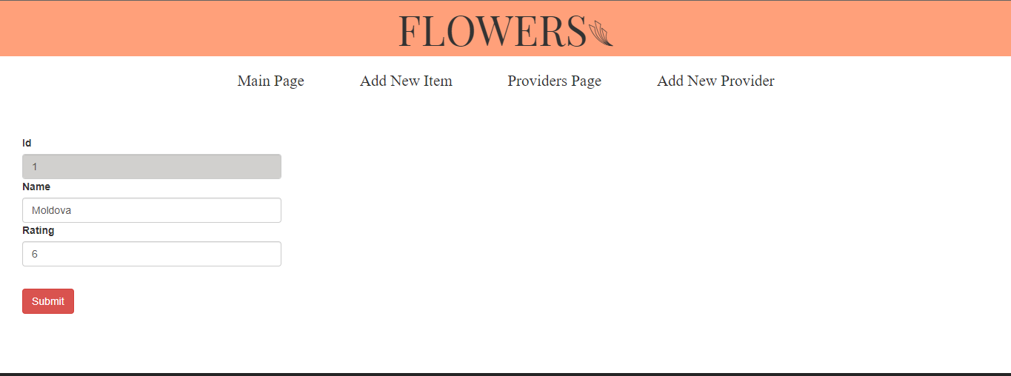

Так как методам для удаления не нужны твиг файлы то я создала только функции:

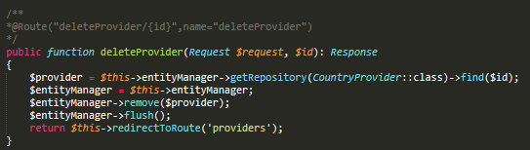

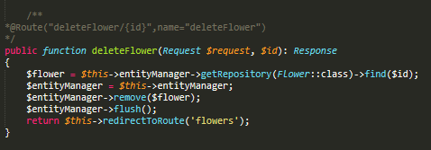

Метода для отображения поставщиков на вкладке providers

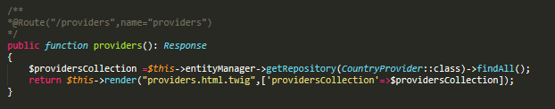

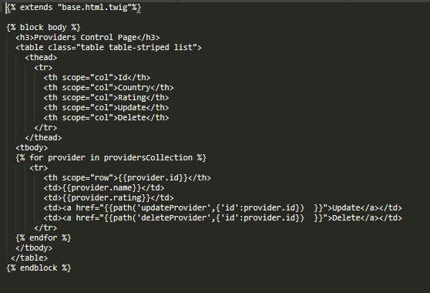

Результат:

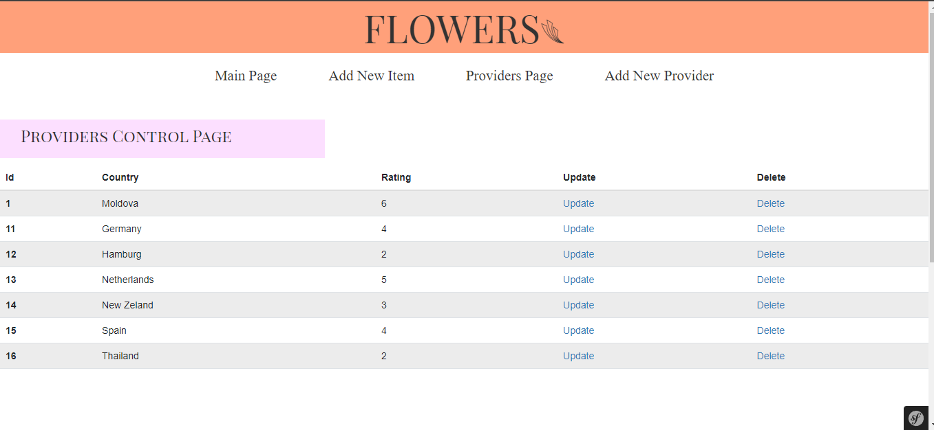

Также в base.twig.html присутствует меню сайта, которое находится за блоком body

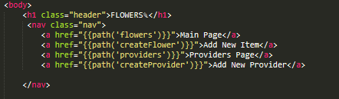

Это позволяет меню отрисовываться на всех страницах приложения.